ΑΠΑΝΤΗΣΗ ΘΕΜΑΤΟΣ 2^{ου}
Β1. α). Στην απλούστερη μορφή του, το οικονομικό κύκλωμα περιλαμβάνει τις σχέσεις μεταξύ επιχειρήσεων, νοικοκυριών και κράτους και δείχνει τις ροές αγαθών, παραγωγικών συντελεστών και χρήματος που παρατηρούνται στην οικονομία. Το οικονομικό κύκλωμα δείχνει ότι μεταξύ επιχειρήσεων και νοικοκυριών υπάρχουν δύο αντίθετες ροές. Τα προϊόντα που παράγονται από τις επιχειρήσεις ρέουν προς τα νοικοκυριά όπου και καταναλώνονται. Οι παραγωγικοί συντελεστές που κατέχουν τα νοικοκυριά ρέουν προς τις επιχειρήσεις όπου μετατρέπονται σε προϊόντα. Για καθεμία από τις ροές αυτές υπάρχει μια αντίθετη ροή χρήματος. Το Κράτος εμφανίζεται να δημιουργεί ροές και με τις επιχειρήσεις και με τα νοικοκυριά προς τα οποία προσφέρει υπηρεσίες και υλικά αγαθά και από τα οποία εισπράττει χρηματικά ποσά. (Μονάδες 20)

β)
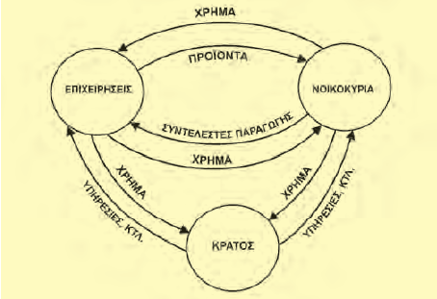

(Μονάδες 5)

